Закрытое акционерное общество
«Научно-производственное предприятие «Автоматика»

ОКП 42 15


УТВЕРЖДАЮ:
Директор
ЗАО «НПП «Автоматика»

______________ Ю.Ф. Петров

"___" ___________ 2009 г.

АНАЛИЗАТОР ЖИДКОСТИ КОНДУКТОМЕТРИЧЕСКИЙ
ПРОМЫШЛЕННЫЙ ДВУХКАНАЛЬНЫЙ АЖК-3122

Руководство по эксплуатации

АВДП.406233.006 РЭ

г. Владимир
Оглавление
Введение 3
1 Назначение 3
2 Технические данные 4
3 Состав изделия 6
4 Устройство и принцип работы 6
5 Указания мер безопасности 10
6 Подготовка к работе 11
7 Порядок работы 12
8 Порядок работы 22
9 Возможные неисправности и способы их устранения 24
10 Техническое обслуживание 24
11 Маркировка, упаковка, транспортирование и хранение 25
12 Гарантии изготовителя 26
13 Сведения о рекламациях 26
Приложение A Габаритные и монтажные размеры 27
Приложение B Схема установки первичного преобразователя на трубопроводе 32
Приложение C Схемы внешних соединений 33
Приложение D Зависимость удельной электрической проводимости растворов серной кислоты и хлористого калия от концентрации при температуре 25 °С 35
Приложение E Программирование первичного преобразователя 36
Приложение F Блок-схемы алгоритмов работы измерительного прибора 42

Введение
Настоящее руководство по эксплуатации (далее – РЭ) предназначено для изучения устройства и обеспечения правильной эксплуатации анализатора жидкости кондуктометрического промышленного двухканального АЖК-3122 (далее – анализатор, прибор).
Описываются назначение, принцип действия, устройство, приводятся технические данные, даются сведения о порядке работы с прибором и проверке его технического состояния.
Области применения: теплоэнергетика, химическая, нефтехимическая и другие отрасли промышленности.
Анализаторы подлежат поверке в соответствии с документом «Анализаторы жидкости кондуктометрические АЖК-31. Методика поверки».
Анализаторы выпускаются по ТУ 4215-046-10474265-09

Назначение

Прибор предназначен для измерения и контроля удельной электрической проводимости (далее – УЭП) и температуры растворов кислот, щелочей, солей и других растворов, не образующих на электродах датчика пленку.

Прибор состоит из двух первичных преобразователей (далее – ПП) и одного двухканального измерительного прибора (далее – ИП).

Прибор обеспечивает цифровую индикацию значений измеряемых параметров, преобразование их в пропорциональные значения аналоговых выходных сигналов постоянного тока, обмен данными по цифровому интерфейсу RS-485, сигнализацию о выходе измеряемых параметров за пределы заданных значений, а также архивирование и графическое отображение результатов измерений.

По устойчивости к климатическим воздействиям ПП имеют исполнение УХЛ 4*, ИП – УХЛ 4.2*, но при температуре окружающего воздуха 5...50°С по ГОСТ 15150.

Условия эксплуатации анализатора:
- температура окружающего воздуха 5...50°С;
- относительная влажность окружающего воздуха до 80 %;
- атмосферное давление 84...106,7 кПа.

По защищенности от проникновения пыли и воды ПП имеют исполнение IP65 по ГОСТ 14254 и могут устанавливаться во взрывоопасных зонах согласно главе 7.3 (таблица 7.3.11) «Правил устройств электроустановок» (ПУЭ, 1998).

Исполнение передней панели ИП по защищённости от проникновения пыли и воды – IP54 по ГОСТ 14254.

Исполнение по устойчивости к механическим воздействиям соответствует группе V2 для ПП и группе N2 для ИП по ГОСТ 12997.

Технические данные

Количество каналов измерения – 2.

Диапазоны измерения в зависимости от модификации ПП.
Диапазоны измерения в зависимости от модификации ПП указаны в таблице 1.

Таблица 1
Назначение | Модификация | Диапазон измерения
Анализатор УЭП | АЖК-3122.1 | (0,000…1,000) мкСм/см
Анализатор УЭП | АЖК-3122.1 | (0,00…10,00) мкСм/см
Анализатор УЭП | АЖК-3122.1 | (0,0…100,0) мкСм/см
Анализатор УЭП | АЖК-3122.1 | (0…1000) мкСм/см
Анализатор УЭП | АЖК-3122.2 | (0,000…1,000) мСм/см
Анализатор УЭП | АЖК-3122.2 | (0,00…10,00) мСм/см
Анализатор УЭП | АЖК-3122.2 | (0,0…100,0) мСм/см
Анализатор УЭП | АЖК-3122.2 | (0…1000) мСм/см

Примечание: по заявке потребителя предприятием-изготовителем устанавливается конкретный диапазон измерения. Потребитель может перенастроить анализатор на другой диапазон в пределах модификации анализатора.

Предел допускаемого значения основной приведенной погрешности, не более ±2,0 %.

Предел допускаемого значения дополнительной приведенной погрешности, вызванной изменением температуры окружающего воздуха на 10 °С в диапазоне температур, указанном в п. 1.5, не более ±1,0 %.

Диапазон измерения температуры (0…100) ºС.
Для модификации АЖК3101М.х.ВТ (-20…200) ºС.

Предел допускаемого значения абсолютной погрешности при измерении температуры, не более:
- в диапазоне 0…50ºС : ± 0,5ºС;
- в диапазоне 50…100ºС : ± 1,0ºС;
- в диапазоне 100…200ºС (для АЖК3101М.х.ВТ) : ± 2,0ºС.Измеряемые параметры по каждому каналу – УЭП и температура.

Предел допускаемого значения дополнительной приведенной погрешности, вызванной изменением температуры анализируемой жидкости на ±15°С относительно температуры приведения (при включенной термокомпенсации), не более ±2,0 %.

Диапазон температуры анализируемой жидкости от 5 до 95°С;
Для модификации АЖК3101М.х.ВТ от 0 до 150 ºС.

Время установления показаний анализатора при скачкообразном изменении температуры анализируемой жидкости на ±15°С не превышает 100 секунд.

Давление анализируемой жидкости не более 1,6 МПа.

Связь между ПП и ИП осуществляется при помощи трехпроводного кабеля. Сечение жил кабеля – (0,35…1,0) мм² . Длина линии связи – до 1000 м.

Тип индикатора – графический, жидкокристаллический.

Выходные сигналы:
- аналоговые, программируемые, постоянного тока (0…5) мА, (0…20) мА или (4…20) мА, гальванически изолированные от входных сигналов, пропорциональные диапазонам измерения УЭП или температуры;
- дискретные – «сухой» контакт 4 реле, программируемые, срабатывание по уставкам УЭП или температуры, напряжение коммутации до ~ 240 В, ток коммутации до 3 А;
- цифровой интерфейс RS-485, протокол обмена ModBus RTU.

Максимальное сопротивление для аналоговых выходных сигналов:
- (0…5) мА – 2 кОм;
- (0…20) мА и (4…20) мА – 0,5 кОм.

Ёмкость архива (количество записей пар значений основного измеряемого параметра (УЭП) и температуры) – 15872 точки.

Интервал (программируемый) записи в архив – от 1 с до 5 мин.

Электропитание от сети переменного тока ~ (90…244) В, 50 Гц.

Потребляемая мощность не более 15 ВА.

Время прогрева прибора не более 15 мин.

Длина кабеля от датчика до первичного преобразователя для АЖК3101М.х.ВТ не более 3 м.

Габаритные и монтажные размеры первичных преобразователей и измерительного прибора приведены в приложении А. Измерительный прибор предназначен для щитового монтажа. Размеры выреза в щите для установки прибора выполняются согласно Евростандарту по DIN43700.

Масса ПП зависит от исполнения. Масса ИП не более 1 кг.

Средняя наработка на отказ не менее 20000 ч.

Средний срок службы не менее 8 лет.

Состав изделия
Комплект поставки анализатора приведен в таблице 2

Таблица 2
Наименование | Количество | Примечание
Двухканальный измерительный прибор | 1 шт.
Уплотнительное кольцо | 1 шт.
Первичный преобразователь | 1 или 2 шт. | По согласованию с заказчиком
Руководство по эксплуатации. | 1 экз.
Паспорт. | 1 экз.
Методика поверки | 1 экз. | При поверке анализатора
Методика калибровки | 1 экз. | При калибровке анализатора

Устройство и принцип работы

Принцип действия анализатора
Принцип действия анализатора основан на измерении электрической проводимости жидкости, которая вызвана переменным электрическим полем, приложенным к электродам контактного датчика электрической проводимости.
УЭП жидкости вычисляется по формуле:

æ = σ С, (1)

где æ – УЭП, См/см;
σ – измеряемая проводимость, См;
С – постоянная датчика, определяемая его геометрическими размерами, см^{–1}.

Подвижность ионов в жидкостях существенно зависит от температуры, поэтому с повышением температуры УЭП возрастает.
Температурная зависимость УЭП водных растворов в большинстве случаев может быть определена по формуле:

æ_{t} = æ_{to}[1+(t – t_{о}) α_{t} ], (2)

где æ_{t} – УЭП при рабочей температуре t, См/см;
æ_{to}– УЭП при температуре приведения термокомпенсации t_{о}, См/см;
t – температура анализируемой жидкости, °С;
t_{о} – температура приведения термокомпенсации, °С;
α_{t} – температурный коэффициент УЭП, °С⁻¹.

Примерные значения α_{t} равны:
- 0,016 °С⁻¹ для кислот (1,6 % / ºС),
- 0,019 °С⁻¹ для оснований (1,9 % / ºС),
- 0,024 °С⁻¹ для солей (2,4 % / ºС).

Устройство анализатора
Анализатор состоит из одного или двух ПП, подключенных к одному двухканальному ИП при помощи индивидуальных трехпроводных линий связи.
ПП представляет собой законченное изделие, функциональные и метрологические характеристики которого определяют технические данные анализатора в целом.
Первичные преобразователи в зависимости от модификации имеют различия в постоянных датчиков и в настройках электронных блоков.
ИП предназначен для обеспечения питания ПП, гальванической изоляции между ПП, а также между сигналами, поступающими с ПП, и выходными аналоговыми сигналами, индикации и архивирования измеренных значений УЭП и температуры и сигнализации о выходе измеряемых параметров за пределы заданных уставок.

Устройство первичного преобразователя
Первичный преобразователь конструктивно состоит из корпуса, в котором размещён электронный блок, и контактного кондуктометрического датчика для измерения УЭП анализируемой жидкости.
Функционально ПП предназначен для выработки электрического сигнала, пропорционального величине УЭП анализируемой жидкости. Схема электронного блока ПП построена на базе микроконтроллера, который обеспечивает управление всеми функциями ПП, а именно:
- формирование напряжения питания кондуктометрического датчика;
- измерение УЭП и температуры;
- управление переключением диапазонов измерения УЭП;
- коррекция измеренного значения УЭП с учетом температуры;
- обеспечение связи с измерительным прибором.

Датчик анализатора может быть проточного или погружного типа (смотри приложение А).
Конструкция датчика проточного типа (смотри приложение А рисунок 1.1) представляет собой корпус 1 цилиндрической формы, в котором установлен хвостовик 11 с потенциальным электродом 2. Хвостовик установлен в корпусе датчика через уплотнительную прокладку и затянут накидной гайкой 12. Анализируемая жидкость поступает в нижний (входной) штуцер и вытекает из верхнего (выходного) штуцера. К штуцерам накидными гайками 9 крепятся ниппели 8, которые привариваются к трубопроводу с анализируемой жидкостью. В процессе измерения внутренняя поверхность корпуса датчика 1 является вторым электродом. В зависимости от конструкции датчик температуры устанавливается в электроде 2 или в хвостовике 11.
Датчик погружного типа ( смотри приложение А рисунок 1.2) установлен на конце штанги.
Все детали датчика, контактирующие с анализируемой жидкостью, изготовлены из коррозионно-стойкой стали 12Х18Н10Т ГОСТ 5632-72 и керамики, уплотнительные прокладки из фторопласта Ф-4 ТУ 6-05-810-88. Для измерения концентрации особо агрессивных жидкостей по согласованию с заказчиком могут применяться другие материалы, например сталь ЭИ-943.
Варианты исполнения корпусов – смотри приложение А рисунок 2.
Электронный блок 3 представляет собой печатную плату, установленную в корпус 4. На плате расположены элементы электронной схемы и клеммники для подключения проводов линии связи с измерительным прибором.
Корпус 4 с двух сторон закрывается крышками 6 с уплотнительными резиновыми прокладками. Провода линии связи подключаются к анализатору через герметичный кабельный ввод 13.
Датчик и корпус электронного блока соединены между собой стойкой 5. Стойка представляет собой полый цилиндр с пластмассовой вставкой для уменьшения теплопередачи от датчика к электронному блоку. Стойка соединена с хвостовиком 11 с помощью резьбы, а с корпусом электронного блока гайкой 16 через прокладку 17.
Вид электронного блока ПП со снятой передней крышкой показан и взаимное расположение разъёмов, элементов управления и индикации показано на рисунке 1.
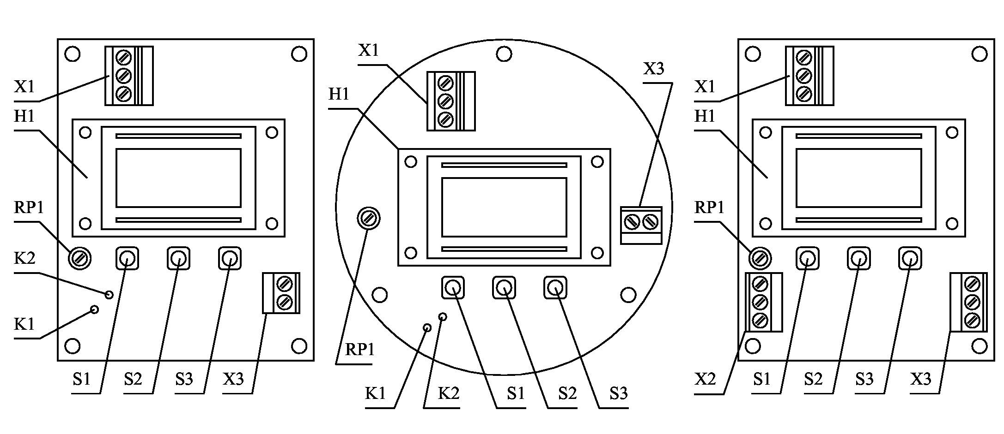
ПП АЖК-3101М.х  для корпуса из алюминиевого сплава | ПП АЖК-3101М.х  для корпуса из стали 12Х18Н10Т | ПП АЖК-3101М.х.ВТ для корпуса из алюминиевого сплава

Рисунок 1 - Внешний вид электронного блока ПП

Х1 – разъём для подключения кабеля линии связи ПП с ИП
Х2 – разъём для подключения датчика температуры
К1, К2 – контакты для подключения датчика температуры
Х3 – разъём для подключения кондуктометрического датчика
RP1 – подстроечный резистор регулировки яркости индикатора
S1 – кнопка ввода параметра
S2 – кнопка уменьшения параметра
S3 – кнопка увеличения параметра

В верхней части печатной платы расположен трёхконтактный клеммник, к которому подключается соединительный кабель для связи с измерительным прибором.
В средней части печатной платы расположен буквенно-цифровой индикатор, который предназначен для программирования ПП и индикации значений УЭП и температуры в режиме измерения. Программирование ПП осуществляется при помощи кнопок, расположенных под индикатором.
От датчика на печатную плату идут 4 или 5 проводов (в зависимости от двух- или трёхпроводной схемы подключения датчика температуры), которые подключаются к плате при помощи клеммников.
На печатной плате установлен подстроечный резистор для регулирования контрастности индикатора.
Датчики проточного и погружного типа для удобства чистки имеют разборную конструкцию. Частичная разборка проточного датчика для чистки потенциального электрода производится путем отворачивания гайки 12 и постепенного вытягивания хвостовика 11 из корпуса датчика 1. При этом с целью сохранения внутреннего монтажа электронный блок, стойка и хвостовик не должны разъединяться. Сборка производится в обратном порядке.
У датчика погружного типа отворачивается корпус датчика, являющийся его вторым электродом.

Устройство измерительного прибора
ИП конструктивно состоит из металлического корпуса (алюминиевый сплав, покрытие полимерное порошковое), в котором расположен электронный блок, состоящий из трёх печатных плат.
Взаимное расположение элементов индикации и управления на передней панели и разъёмов на задней панели показано на рисунке 2.
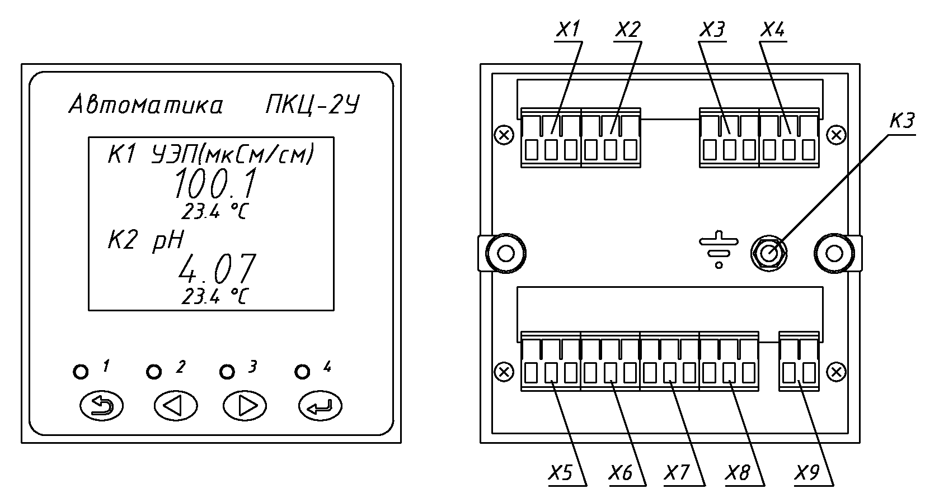
Рисунок 2 - Взаимное расположение разъёмов, элементов индикации и управления.

Элементы индикации и управления:
- графический индикатор измеряемой величины и установленных параметров;
- индикаторы «1», «2», «3» и «4», назначение которых задаётся программно, а именно: сигнализация срабатывания реле, включение режима удержания значений выходных сигналов в режиме программирования, сигнализация приёма данных от внешнего устройства по интерфейсу RS-485;
- кнопка ввода параметра/режима ;
- кнопка увеличения/выбора параметра/режима ;
- кнопка уменьшения/выбора параметра/режима ;
- кнопка отмены текущего действия и возврата на уровень вверх при навигации по пунктам меню «».
Разъёмы:
- Х1 – для подключения первичного преобразователя, канал 1;
- Х2 – для подключения первичного преобразователя, канал 2;
- Х3 – для подключения линии связи интерфейса RS-485;
- Х4 – для подключения линии связи выходных аналоговых сигналов;
- Х5…Х8 – для подключения линии связи выходных дискретных сигналов (реле);
- Х9 – для подключения питающего напряжения.

Принцип работы
Электронный блок состоит из трёх печатных плат: модуля питания, модуля входов и модуля управления, соединённых между собой с помощью разъёмов.
На плате модуля питания расположены AC/DC-преобразователь, преобразующий переменное напряжение питания 220 В в постоянное напряжение 24 В, и четыре реле.
На плате модуля входов с помощью DC/DC-преобразователей осуществляется преобразование напряжения 24 В в два гальванически изолированных напряжения 12 В для питания первичных преобразователей.
Схема модуля управления построена на базе микроконтроллера, который управляет всеми режимами работы прибора. В модуле управления также осуществляется гальваническая развязка входных сигналов первичных преобразователей, выходных аналоговых сигналов и цифрового интерфейса. На плате установлена литиевая батарея для питания часов реального времени.

Указания мер безопасности

К монтажу и обслуживанию прибора допускаются лица, изучившие общие правила по технике безопасности при работе с электроустановками напряжением до 1000 В.

Корпус прибора должен быть заземлён.

Подключение прибора производить согласно маркировке при отключенном напряжении питания.

Подготовка к работе

Внешний осмотр
После распаковки выявить следующие соответствия:
- прибор должен быть укомплектован в соответствии с паспортом;
- заводской номер должен соответствовать номеру, указанному в паспорте;
- прибор не должен иметь механических повреждений.

Порядок установки

Монтаж первичного преобразователя на объекте
ПП с датчиком проточного типа устанавливается на трубопроводе в соответствии со схемой установки (смотри приложение В). Положение ПП – вертикальное. Направление подачи анализируемой жидкости – в соответствии со схемой установки.
Установка ПП производится путем приваривания ниппелей к трубопроводам подвода и отвода анализируемой жидкости, при этом ниппели должны быть отсоединены от датчика. Длины и расположение трубопроводов подвода и отвода анализируемой жидкости должны быть рассчитаны таким образом, чтобы исключить значительные деформации трубопроводов при соединении анализатора с ниппелями гайками после сварки. При установке необходимо обеспечить герметичность соединений.
ПП с датчиком погружного типа устанавливается в вертикальном или горизонтальном положении при помощи привариваемой к ёмкости или трубе бобышки через уплотнительную фторопластовую прокладку.

Заземлить корпус ПП.

Монтаж измерительного прибора на объекте
Монтаж ИП производится в следующем порядке:
- отсоединить упорные планки от корпуса, отвернув фигурные гайки;
- установить уплотнительную резиновую прокладку для обеспечения степени защиты IP54 между щитом и передней панелью;
- установить прибор в щите, установочные размеры и размеры выреза в щите указаны в приложении А рисунок 3.
- для закрепления прибора в щите установить на корпус упорные планки, укосины упорных планок установить в зазор между боковыми стенками корпуса и вырезом в щите;
- установить и завернуть фигурные гайки.
Собрать схему внешних соединений (смотри приложение С рисунок 1).
Цепь сетевого питания, линии связи с первичными преобразователями, цепи аналоговых выходных сигналов и цепи дискретных выходных сигналов должны прокладываться отдельными кабелями. Сечение жил кабелей, соединяющих первичные преобразователи с прибором, должно быть (0,35…1,5) мм², сопротивление каждой жилы не более 25 Ом.
Заземлить корпус прибора, включить прибор в сеть, дать прогреться в течение 15 минут.

Порядок работы

Общие сведения

После монтажа первичных преобразователей и измерительного прибора, подключения линий связи и питания прибор готов к работе по ранее запрограммированным параметрам и режимам в соответствии с заказной спецификацией.

Диапазон измеряемых значений УЭП определяется модификацией первичных преобразователей.

Первичные преобразователи АЖК-3122.1 и АЖК-3122.2 рассчитаны на работу в четырёх диапазонах и отличаются друг от друга единицами измерения УЭП: АЖК-3122.1 работают в диапазонах от (0…1) мкСм/см до (0…1000) мкСм/см; АЖК-3122.2 работают в диапазонах от (0…1) мСм/см до (0…1000) мСм/см.

Во время работы с анализатором не требуется вмешательство в работу первичных преобразователей. На предприятии изготовителе по умолчанию установлен обзорный диапазон, т.е. ПП работает во всх четырёх диапазонах измерения с автоматическим выбором требуемого диапазона.

Термокомпенсация измеренного значения УЭП производится в первичном преобразователе.
Возможны три режима работы:
- термокомпенсация выключена;
- включена термокомпенсация с учётом температурной зависимости теоретически чистой воды;
- включена простая термокомпенсация с возможностью установки температурного коэффициента и температуры приведения (смотри формулу (2)).

Включение необходимого режима термокомпенсации и установка параметров термокомпенсации производится в соответствии с приложением Е.

Включение, вход в главное меню ИП
При включении питания прибора на индикаторе отображается главное меню (смотри рисунок 3). Если в течение 5 секунд не нажимать кнопки, то прибор автоматически перейдёт в ранее заданный режим измерения.
Главное меню состоит из 4 режимов:
- «Измерение» – задаются количество и номер индицируемых каналов, выбирается графическое или числовое представление измеренных значений;
- «Просмотр архива» – выбирается для просмотра динамики технологического процесса;
- «Установки» – задаются параметры входных и выходных сигналов и параметры графического представления измеренных значений;
- «Настройка» – осуществляется метрологическая настройка выходных аналоговых сигналов.
Выход из главного меню в текущий режим измерения произойдёт автоматически, если в течение 5 с не нажимать кнопки.

Выбор режима измерения
Меню режима «Измерения» (смотри рисунок 4) состоит из 4 пунктов:
- «1-й канал» – задаётся отображение измеренных значений по 1-му каналу (смотри рисунок 5);
- «2-й канал» – задаётся отображение измеренных значений по 2-му каналу (аналогично 1-му каналу);
- «1-й и 2-й канал» – задаётся отображение измеренных значений по 1-му и 2-му каналу (смотри рисунок 6);
- «График» – задаётся отображение измеренных значений по двум каналам в виде графика (смотри рисунок 7);
Примечание: тип основного измеряемого параметра (УЭП) по каждому каналу и размерность показаний задаются в режиме «Установки».
МЕНЮ  Измерение  Просмотр архива  Установки  Настройка  Рисунок 3 - Главное меню | ИЗМЕРЕНИЕ  1-й канал  2-й канал  1-й и 2-й канал  График  Рисунок 4 - Режим  «Измерение» | Время: 09:03:05  К1 УЭП(мкСм/см)  1.047  Т: 25.0 °С  Дата: 18.03.08  Рисунок 5 – Измерения  по каналу 1

К1 УЭП(мкСм/см)  1.047  25.0 °С  К2 УЭП(мкСм/см)  6.49  24.3 °С  Рисунок 6 - Измерения по двум каналам | К1=1.047(25.0) К2=6.495(24.3)  18.03.08 00:34:30 00:36:22  Рисунок 7 - Режим измерения «График»  6.49 6.51  1.04 1.06

При выборе пункта «График» данные на индикаторе будут представлены в виде тренда. Экран вмещает 112 результатов (точек) последовательных измерений. В верхней строке отображаются соответствующие правой крайней точке графика текущие измеренные значения по каждому каналу в виде: «номер канала = значение основного параметра (значение температуры)».
В нижней строке показаны время записи начальной
(крайней слева) и конечной (крайней справа) точек графика. Начало интервала выводится в формате: «число.месяц.год» «часы:минуты:секунды», конец интервала – «часы:минуты:секунды». Обе метки времени (начала и конца) изменяются синхронно при добавлении каждой новой точки.
На вертикальных осях слева и справа показаны преде-лы, внутри которых расположены измеренные значения по первому и по второму каналу соответственно. Возможны 2 варианта:
- отображаются значения, заданные в пункте «Установки» → «Канал 1(2)» → «График Min» и «Установки» → «Канал 1(2)» → «График Max»;
- отображаются оптимальные значения, внутри которых расположен график, т.е. включена функция автоматического определения масштаба («Установки» → «График» → «Автомасштаб»); при автомасштабировании значения минимума и максимума переопределяются, график перерисовывается.
На диапазон отображения измеряемых значений наложены ограничения, при выходе измеряемого параметра за границы диапазона индикации будут отображаться предельные значения.
При отсутствии связи с первичным преобразователем тренд обрывается (незаполненные участки графика), запись продолжается после возобновления связи.

Установка рабочих параметров и режимов

Основные положения
В главном меню (смотри рисунок 3) выбрать пункт «Установки» – на экране отобразятся доступные режимы (смотри рисунок 8) для корректировки параметров:
- «1-й канал» – задаются параметры отображения измеряемых значений по 1-му каналу;
- «2-й канал» – задаются параметры отображения измеряемых значений по 2-му каналу;
- «Выходные сигналы» – задаются параметры аналоговых, дискретных выходных сигналов и цифрового интерфейса;
- «График» – задаются параметры отображения основной измеряемой величины (УЭП) на графике;
- «Архив» – задаются параметры архивирования;
- «Время» – устанавливаются текущая дата и время;
- «Индикация» – задаётся назначение светодиодов, включение/выключение звука.

Канал 1
В меню данного режима (смотри рисунок 9) задаются параметры отображения измеряемых значений по каналу 1:
- «Тип» – задаётся тип основного измеряемого параметра по каналу 1 (разъём «Вход 1» – смотри приложение С): «УЭП (мСм/см)» – диапазон индикации (0,000…2000) мСм/см, «УЭП (мкСм/см)» – диапазон индикации (0,000…2000) мкСм/см;
- «Линия» – задаётся тип линии тренда в режиме измерения «График» и «Архив»;
- «ГрафикMin» – задаётся нижний предел отображения значения основного параметра по оси ординат, расположенной слева, в режиме измерения «График»;
- «ГрафикMax» – задаётся верхний предел отображения значения основного параметра по оси ординат, расположенной слева, в режиме измерения «График»;
Примечание: если включена функция автоматического определения масштаба («Установки» → «График» → «Автомасштаб»), то установленные значения «ГрафикMin» и «ГрафикMax» игнорируются.
- «АрхивMin» – задаётся нижний предел отображения значения основного параметра по оси ординат, расположенной слева, в режиме «Просмотр архива»
- «АрхивMax» – задаётся верхний предел отображения значения основного параметра по оси ординат, расположенной слева, в режиме «Просмотр архива»
Примечание: если включена функция автоматического определения масштаба («Установки» → «Архив» → «Автомасштаб»), то установленные значения «АрхивMin» и «АрхивMax» игнорируются.

Канал 2
В меню данного режима (смотри рисунок 10) задаются параметры отображения измеряемых значений по каналу 2:
- «Тип» – задаётся тип основного измеряемого параметра по каналу 2 (разъём «Вход 2» – смотри приложение С): «УЭП (мСм/см)» – диапазон индикации (0,000…2000) мСм/см, «УЭП (мкСм/см)» – диапазон индикации (0,000…2000) мкСм/см;
- «Линия» – задаётся тип линии тренда в режиме измерения «График» (смотри рисунок 7);
- «ГрафикMin» – задаётся нижний предел отображения значения основного параметра по оси ординат, расположенной справа, в режиме измерения «График»;
- «ГрафикMax» – задаётся верхний предел отображения значения основного параметра по оси ординат, расположенной справа, в режиме измерения «График»;
Примечание: если включена функция автоматического определения масштаба («Установки» → «График» → «Автомасштаб»), то установленные значения «ГрафикMin» и «ГрафикMax» игнорируются.
- «АрхивMin» – задаётся нижний предел отображения значения основного параметра по оси ординат, расположенной справа, в режиме «Просмотр архива»;
- «АрхивMax» – задаётся верхний предел отображения значения основного параметра по оси ординат, расположенной справа, в режиме «Просмотр архива».
Примечание: если включена функция автоматического определения масштаба («Установки» → «Архив» → «Автомасштаб»), то установленные значения «АрхивMin» и «АрхивMax» значения не имеют.
УСТАНОВКИ  1-й канал  2-й канал  Выходные сигналы  График  Архив  Время  Индикация  Рисунок 8 - Режим  «Установки» | КАНАЛ 1  Тип: УЭП(мкСм/см)  Линия: сплошная  ГрафикMin 1.00  ГрафикMax 5.00  АрхивMin: 0.00  АрхивMax: 999.0  Рисунок 9 - Параметры  канала 1 | КАНАЛ 2  Тип: УЭП(мкСм/см)  Линия: пунктир  ГрафикMin 0.00  ГрафикMax 14.00  АрхивMin:-10.00  АрхивMax: 30.00  Рисунок 10 – Параметры  канала 2

Выходные сигналы
В меню данного режима (смотри рисунок 11) выбирается тип выходного сигнала для установки параметров:
- «Аналоговые» – для выбранного канала задаются тип измеряемого параметра (основной или температура), который будет преобразовываться в выходной ток, диапазон изменения выходного тока и диапазон измерения, пропорционально которому будет меняться выходной ток;
- «Дискретные» – для выбранного реле и выбранного канала задаются тип измеряемого параметра (основной или температура), по которому будет осуществляться сигнализация, уставка, гистерезис и режим срабатывания, включение/выключение внешней светодиодной индикации срабатывания реле;
- «Интерфейс» – задаётся сетевой адрес прибора, скорость обмена данными и паритет.

Аналоговые
В меню данного режима (смотри рисунок 12) выбирается канал для установки параметров выходного тока:
- «Канал 1» – задаются параметры выходного тока «I2»;
- «Канал 2» – задаются параметры выходного тока «I2» .
В меню режима «Канал 1» («Аналоговый 1» – смотри рисунок 13) выбираются параметры выходного тока «I1»:
- «Сигнал» – задаётся тип измеряемого параметра, который будет преобразовываться в выходной ток «I1»: «К1-осн.» – основной параметр (УЭП) входного канала 1 (разъём «Вход 1» – смотри приложение С), «К1-темп.» – температура входного канала 1 (разъём «Вход 1»), «К2-осн.» – основной параметр (УЭП) входного канала 2 (разъём «Вход 2»), «К2-темп.» – температура входного канала 2 (разъём «Вход 2»);
- «Диапазон» – задаётся диапазон изменения выходного тока «I1»: «4-20 мА», «0-20 мА» или «0-5 мА»;
- «Начало» – задаётся значение нижней границы диапазона измерения параметра, выбранного в пункте «Сигнал», соответствующее нижней границе диапазона изменения выходного тока «I1»;
- «Конец» – задаётся значение верхней границы диапазона измерения параметра, выбранного в пункте «Сигнал», соответствующее верхней границе диапазона изменения выходного тока «I1».
Параметры выходного тока «I2» задаются в меню режима «Канал 2» («Аналоговый 2») аналогично.

ВНИМАНИЕ! На время изменения параметров режима «Аналоговый 1» и «Аналоговый 2» производится удержание значений всех выходных аналоговых и дискретных сигналов, а также блокируется возможность смены параметров аналоговых и дискретных сигналов по интерфейсу.

ВЫХОДНЫЕ СИГНАЛЫ  Аналоговые  Дискретные  Интерфейс  Рисунок 11 – Выбор  типа выходных сигналов | АНАЛОГОВЫЕ  Канал 1  Канал 2  Рисунок 12 - Выбор аналогового канала | АНАЛОГОВЫЙ 1  Сигнал К1_осн.  Диапазон: 4-20мА  Начало: 0.000  Конец: 5.000  Рисунок 13 - Параметрыаналогового канала 1

Дискретные
В меню данного режима (смотри рисунок 14) выбирается реле:
- «Реле 1» – задаются параметры реле 1 (смотри приложение 4);
- «Реле 2» – задаются параметры реле 2;
- «Реле 3» – задаются параметры реле 3;
- «Реле 4» – задаются параметры реле 4;
В меню режима «Реле 1» (смотри рисунок 15) задаются параметры реле 1:
- «Сигнал» – задаётся тип измеряемого параметра, по которому будет осуществляться сигнализация: «К1-осн.» – основной параметр (рН или УЭП) входного канала 1 (разъём «Вход 1»), «К1-темп.» – температура входного канала 1 (разъём «Вход 1»), «К2-осн.» – основной параметр (рН или УЭП) входного канала 2 (разъём «Вход 2»), «К2-темп.» – температура входного канала 2 (разъём «Вход 2»);
- «Уставка» – задаётся значение измеряемого параметра, при котором срабатывает реле 1;
- «Гист.» – задаётся значение гистерезиса срабатывания реле 1;
- «Режим» – выбирается режим срабатывания реле: «выкл.» – реле всегда выключено; «сигн<уст.» и «сигн>уст.» – реле включается/выключается при входном сигнале меньше или больше уставки соответственно с учётом гистерезиса (смотри рисунок 16).
- «Индикация» – выбирается светодиодный индикатор для сигнализации срабатывания реле 1: «выкл.» – светодиодная индикация отсутствует, «инд.1»… «инд.4» – включается соответственно индикатор «1»…«4».
Параметры реле 2, реле 3 и реле 4 задаются аналогично в режимах «Реле 2», «Реле 3» и «Реле 4» соответственно.

ВНИМАНИЕ! На время изменения параметров режима «Реле 1», «Реле 2», «Реле 3» и «Реле 4» производится удержание значений всех выходных аналоговых и дискретных сигналов, а также блокируется возможность смены параметров аналоговых и дискретных сигналов по интерфейсу.

ДИСКРЕТНЫЕ  Реле 1  Реле 2  Реле 3  Реле 4  Рисунок 14 - Выбор реле | РЕЛЕ 1  Сигнал: К1-осн.  Уставка: 2.000  Гист.: 0.050  Режим:сигн.<уст.  Индикация:инд.1  Рисунок 15 - Задание  параметров реле1
Рисунок 16 - Диаграмма работы реле

Интерфейс
В меню данного режима (смотри рисунок 17) выбираются параметры цифрового интерфейса RS-485:
ИНТЕРФЕЙС

Адрес: 001
Скорость: 1200
Паритет: выкл.
Рисунок 17 – Задание
параметров интерфейса
- «Адрес» – задаётся сетевой адрес прибора (от 001 до 247);
- «Скорость» – выбирается скорость обмена данными по интерфейсу из ряда: «1200», «2400», «4800», «9600», «19200», «38400», «57600» или «115200» бод;
- «Паритет» – выбирается назначение 10-го бита посылки: «выкл.» – стоп-бит, «чет.» – бит чётности, «нечет.» – бит нечётности.

График
В меню данного режима (смотри рисунок 18) задаются параметры отображения основной измеряемой величины (УЭП) на графике:
ГРАФИК

Автомасштаб:вкл.
Интервал: 1сек.
Усредн.: вкл.
Зона уср. 100 %
Рисунок 18 – Параметры
режима «График»
- «Автомасштаб» – выбирается включение «вкл.» или выключение «выкл» автоматического подбора пределов отображения значений основного измеряемого параметра по оси ординат;
- «Интервал» – задаётся интервал вывода данных на график из ряда: «1 сек.», «2 сек.», «5 сек.», «10 сек.», «15 сек.», «30 сек.»;
- «Усредн.» – тип усреднения выводимых данных: «выкл.» – усреднение отключено, на график выводится каждое n-ое значение с шагом, кратным интервалу; «вкл.» – на график выводится среднее значение измерений, за время, равное установленному интервалу;
Примечания: измерения производятся 1 раз в секунду; поле графика вмещает 112 результатов измерений.
- «Зона уср.» – зона усреднения, возможные значения: «25%», «50%» или «100%» – на график выводится соответственно среднее значение последних 25% , 50% или 100% последовательных измерений за установленный интервал времени.
Примечание: функция «Зона уср.» работает, когда параметр «Усредн.» установлен в значение «вкл.».

Архив
В меню данного режима (смотри рисунок 19) задаются параметры архивирования измеряемых значений:
АРХИВ
Запись: выкл.
Каналы: К1 и К2
Интервал: 30сек.
Автомасштаб:вкл.
Усредн.: вкл.
Зона уср.: 5%
Стирание архива
Рисунок 19 – Параметры
архивирования
- «Запись» – выбирается включение «вкл.» или выключение «выкл» процесса архивирования;
- «Каналы» – выбираются каналы, по которым ведётся архивирование: «К1» – в архив записываются измеряемые по каналу 1 значения основного параметра и температуры (15872 точки записи), «К2» – в архив записываются измеряемые по каналу 2 значения основного параметра и температуры (15872 точки записи) или «К1 и К2» – в архив записываются измеряемые по каналам 1 и 2 значения основного параметра и температуры (7936 точек записи для каждого канала);
- «Интервал» – задаётся интервал вывода данных в архив из ряда: «1 сек.», «2 сек.», «5 сек.», «10 сек.», «15 сек.», «30 сек.», «1 мин.», «5 мин.»; общее время записи в архив вычисляет по формуле: Т_{общ.} = 15872.Т_{и} при архивировании данных по одному каналу и Т_{общ.} = 7936.Т_{и} для каждого канала при архивировании данных по двум каналам (смотри таблицу 1), где Т_{и} – интервал записи;

Таблица 1 – Соотношение интервалов и времени записи в архив
Интервал  записи в архив | Общее время записи по одному каналу в архив | Общее время записи по двум  каналам в архив
1 сек | 4 ч 24 мин | 2 ч 12 мин
2 сек | 8 ч 49 мин | 4 ч 24 мин
5 сек | 22 ч 02 мин | 11 ч 01 мин
10 сек | 44 ч | 22 ч
15 сек | 66 ч | 33 ч
30 сек | 5,5 суток | 2,7 суток
1 мин | 11 суток | 5,5 суток
5 мин | 55 суток | 27 суток

ВНИМАНИЕ! Изменение значений параметров «Каналы» и «Интервал» возможно только после стирания архива (смотри далее).

- «Автомасштаб» – выбирается включение «вкл.» или выключение «выкл» автоматического подбора пределов отображения значений основного измеряемого параметра по оси ординат;
- «Усредн.» – тип усреднения выводимых данных: «выкл.» – усреднение отключено, на график выводится каждое n-ое значение с шагом, кратным интервалу; «вкл.» – на график выводится среднее значение измерений, за время, равное установленному интервалу;
Примечание: измерения производятся 1 раз в секунду.
- «Зона уср.» – зона усреднения, возможные значения: «5%», «10%», «15%», «25%», «50%» или «100%» – на график выводится соответственно среднее значение последних 5%, 10%, 15%, 25% , 50% или 100% последовательных измерений за установленный интервал времени;
Примечание: функция «Зона уср.» работает, когда параметр «Усредн.» установлен в значение «вкл.».
- «Стирание архива» – удаление всех архивных данных; удаление данных производится в следующем порядке: выбрать опцию «Да» (смотри рисунок 20), после нажатия на кнопку начнется стирание данных. При этом включится уменьшающийся счётчик (на время запуска счётчика действие кнопок заблокировано). После обнуления счётчика (около 20 сек) появится надпись «ОК», и произойдёт автоматический переход на уровень вверх.
Стереть архив?

Да Нет
Рисунок 20 - Стирание
архива

Время
В меню данного режима (смотри рисунок 21) задаются параметры времени: «год», «месяц», «число», «часы», «минуты».
После корректировки времени необходимо выбрать пункт меню «Пуск» и нажать кнопку – появится надпись «ОК», в случае неправильного ввода даты появится надпись «Ошибка».

ВНИМАНИЕ! Коррекция времени при разрешенной записи в архив влияет на его работу – появится предупреждающая надпись «Внимание, Архив!». При переводе времени вперёд тренд графика архива обрывается (незаполненный участок), запись возобновляется с новой отметки времени. При переводе времени назад запись в архив будет заблокирована до тех пор, пока время не дойдет до отметки, с которой осуществлялся сдвиг, либо до тех пор, пока архив не будет стерт.
ВРЕМЯ 15:19:27

Год: 08
Месяц: 03
Число: 18
Часы: 15
Минуты: 19
Пуск:
Рисунок 21 – Параметры
времени
ИНДИКАЦИЯ

Звук: выкл.
Инд.1: реле
Инд.2: реле
Инд.3: реле
Инд.4: реле

Рисунок 22 - Параметры
режима «Индикация»

Индикация
В меню данного режима (смотри рисунок 22) задаётся назначение светодиодов, включение/выключение звука нажатия кнопок:
- «Звук» – выбирается включение «вкл.» или выключение «выкл» звука нажатия кнопок;
- «Инд.1»… «Инд.4» – задаётся назначение светодиодного индикатора «1»…«4» соответственно: «реле» – индикатор включается в случае срабатывания реле, номер которого определён в пункте «Установки» → «Выходные сигналы» → «Дискретные» → «Реле» → «Индикация»; «удержание» – индикатор включается на время изменения параметров выходных аналоговых или дискретных сигналов, а также при обрыве связи с первичным преобразователем; «ModBus» – индикатор включается на время приёма запроса от внешнего устройства по интерфейсу RS-485.

Порядок работы

Режим измерения
В процессе работы можно менять режим измерения (смотри п. 7.4). Смена режима измерения влияет только на отображение измеряемых параметров на индикаторе, состояния входных и выходных сигналов не меняются (прибор всегда производит измерение по двум каналам).
В случае обрыва линии связи с первичным преобразователем на индикаторе вместо измеряемых значений отображаются прочерки, значение выходного аналогового сигнала становится равным 0 мА, дискретные сигналы, относящихся к этому каналу, переходят в положение «выкл.».

Просмотр оперативного графика
Просмотр оперативного графика (смотри п. 7.4) доступен через пункт меню «Измерение» → «График». На графике отображены результаты 112 последовательных измерений по двум каналам с шагом, равным заданному интервалу времени.

Просмотр архива
Прибор позволяет записывать значения основного измеряемого параметра (УЭП) и температуры в архив. Архив является циклическим: когда архив заполняется, то вновь поступающие данные затирают самые старые.
Если в архив записываются данные по одному выбранному каналу, то общее количество записей составит 15872 пары значений: основной параметр (рН или УЭП) и температура, если по двум каналам, то на каждый канал приходится по 7936 пар значений.
Данные архива отображаются графически и есть возможность просмотреть численные значения каждой точки.
Данные представляются в виде тренда. В верхней строке экрана отображаются текущие измеренные значения основного параметра и температуры, соответствующие правой крайней точке графика.
Просмотр архива доступен через пункт главного меню «Просмотр архива». Чтение архива может длиться до нескольких секунд, в течение которых на экране отображается надпись «Загрузка..», клавиатура на время чтения блокируется.
К1=1.047(25.0) К2=6.495(24.3)

18.03.08 00:34:30 00:36:22

Рисунок 23 - Режим «Просмотр архива»
6.49 6.51
1.04 1.06
Первоначально на экране отображаются все архивные данные (смотри рисунок 23), отсутствие входных измеряемых сигналов, например, при отключении питания прибора, отображается разрывом тренда (незаполненные участки графика), запись продолжается после инициализации измерений.
В верхней строке отображаются значения основных параметров и температуры в положении маркера, который изначально располагается в начале координат.
Маркер или визир – вертикальная полоска, которую можно перемещать с помощью кнопок и по оси времени в ходе просмотра архивных данных.
Если маркер находится в положении разрыва тренда (нет данных), то вместо значений УЭП и температуры отображаются прочерки.
К1= --- (---) К2= --- (---)

Нет данных 00:00:00

Рисунок 25 - Архив безданных
0.00 1.00

0.00 1.00
В нижней строке начало интервала (слева) выводится в формате:
«число.месяц.год часы:минуты:секунды», конец интервала (справа) – в зависимости от общего интервала, Т_{общ.} , отображается в виде:
- «час:минуты:секунды» при Т_{общ.} < 24 часов;
- «день.месяц часы» при 24 часа ≤ Т_{общ.} < 30 суток;
- «день.месяц.год» при Т_{общ.} ≥ 30 суток.
Пустое поле (смотри рисунок 25) отображается при отсутствии данных в архиве.
При просмотре архива возможно трехступенчатое масштабирование и смещение по оси времени влево и вправо. Первоначально, при входе в режим просмотра архива, отображается весь интервал данных (первая ступень). Масштабирование производится подведением маркера к интересующему участку на графике и нажатием кнопки .
Навигация по архиву:
- кнопка – переход на одну ступень масштаба назад (в сторону уменьшения);
- кнопка – смещение маркера влево по оси времени; при достижении левой границы – чтение части архива слева;
- кнопка – смещение маркера вправо по оси времени; при достижении правой границы – чтение части архива справа;
- кнопка – переход на одну ступень масштаба вперед (в сторону увеличения).
Примечание: во время просмотра архива при длительном нажатии на кнопки и включается акселератор – маркер начинает двигаться 5 точек.
При первом увеличении масштаб возрастает в 12 раз (вторая ступень), а при втором – одной точке на графике будет соответствовать один акт записи данных (третья ступень). Нажатие кнопки в перовой ступени масштаба вызывает выход в главное меню. Увеличение масштаба не симметрично относительно маркера, а справа от него. Например, в архиве ровно сутки данных (отображаются с 00:00 по 23:59), а маркер подведён к точке 12:00, тогда при нажатии на кнопку отобразятся данные с 12:00 по 14:00, т.е. 24 / 12 = 2 часа. Если интервал записи в архив равен 10 сек., то следующее нажатие на кнопку приведёт к отображению данных с 12:00 до 12:20, т.е. 120х10 сек. = 20 мин. Это нужно учитывать при просмотре и приближать график не точно в интересующей точке, а несколько левее от неё. В первой ступени масштаба невозможно смещение графика влево или вправо, т.к. там заведомо нет данных. Смещение становится доступно только во второй и третьей ступенях увеличения. При этом, само смещение производится на величину отображаемого в данный момент временного интервала: например, показаны данные с 12:00 до 12:10, тогда смещение влево даст отображение данных с 11:50 до 12:00, а вправо – с 12:10 до 12:20. Нажатие кнопки при максимальном увеличении (третья ступень) происходит сдвиг отображаемого участка так, что положение маркера до сдвига становится началом интервала.

Возможные неисправности и способы их устранения
Таблица 3
Неисправности | Вероятная причина | Способ устранения
На графическом индикаторе измерительного прибора мигающая надпись «----», | - Обрыв линии связи между первичным преобразователем и измерительным прибором  - Неправильное подключение первичного преобразователя | Проверить линию связи и правильность подключения первичного преобразователя

Техническое обслуживание

Техническое обслуживание АЖК-3101М заключается в периодической поверке (калибровке)анализатора, при необходимости, чистке электродов датчиков первичных преобразователей.
Межповерочный (межкалибровочный) интервал – 1 год.
Рекомендуемый межкалибровочный интервал:
- один раз в год;
- после каждого текущего ремонта анализатора - для анализаторов измеряющих УЭП.

Чистка электродов производится в случае загрязнения их поверхностей (образование нерастворимой пленки или налета). Следует иметь в виду, что изменение цвета электродов ещё не является поводом для их чистки. Условием чистки может являться превышение основной приведённой погрешности.
Если на электродах (поверхность измерительного электрода и внутренняя поверхность корпуса датчика) образовалась пленка, то ее необходимо удалить при помощи чистого растворителя. После удаления пленки электроды необходимо аккуратно обработать водостойкой наждачной бумагой нулевой зернистости под струей воды. После обработки поверхность электродов должна стать смачиваемой. Обработанные поверхности насухо не протирать.

Маркировка, упаковка, транспортирование и хранение

Маркировка
На передней панели измерительного прибора должно быть нанесено:
- название предприятия-изготовителя;
- условное обозначение анализатора;
- величина измерения;
- обозначения кнопок и единичных индикаторов.
На задней панели измерительного прибора должно быть нанесено:
- тип прибора, заводской номер и год изготовления;
- обозначение клеммы заземления;
- обозначения разъёмов и нумерация контактов.
На этикетки (шильдики) верхней части измерительного прибора должно быть нанесено:
- название предприятия-изготовителя;
- логотип предприятия-изготовителя;
- условное обозначение анализатора;
- заводской номер и год изготовления.
На крышке первичного преобразователя должно быть нанесено исполнение IP 65 по ГОСТ 14254.
На корпусе первичного преобразователя, должно быть указано:
- условное обозначение анализатора;
- заводской номер и год изготовления;
- номер ПП в комплекте анализатора.

Измерительный прибор, первичные преобразователи и документация помещаются в пакет из полиэтиленовый пленки и укладываются в картонные коробки.

Анализаторы транспортируются всеми видами закрытого транспорта, в том числе воздушным, в отапливаемых герметизированных отсеках в соответствии с правилами перевозки грузов, действующими на данном виде транспорта.

Транспортирование анализаторов осуществляется в деревянных ящиках или картонных коробках, на которых нанесены манипуляционные знаки по ГОСТ 14192: «Осторожно, хрупкое», «Верх, не кантовать». Допускается транспортирование анализаторов в контейнерах.

Способ укладки анализаторов в ящики должен исключать их перемещение во время транспортирования.

Во время погрузочно-разгрузочных работ и транспортирования, ящики не должны подвергаться резким ударам и воздействию атмосферных осадков.

Срок пребывания анализаторов в соответствующих условиях транспортирования – не более 6 месяцев.

Анализаторы должны храниться в отапливаемых помещениях с температурой (5...40)ºС и относительной влажностью не более 80 %.
Воздух помещений не должен содержать пыли и примесей агрессивных паров и газов, вызывающих коррозию деталей анализаторов.
Хранение анализаторов в упаковке должно соответствовать условиям 2 по ГОСТ 15150 .
Прибор и документация помещаются в чехол из полиэтиленовой пленки и укладываются в картонную коробку или ящик.
Приборы транспортируются всеми видами закрытого транспорта, в том числе воздушным, в отапливаемых герметизированных отсеках в соответствии с правилами перевозки грузов, действующими на данном виде транспорта.
Транспортирование приборов осуществляется в деревянных ящиках или картонных коробках, допускается транспортирование приборов в контейнерах.
Способ укладки приборов в ящики должен исключать их перемещение во время транспортирования.
Во время погрузочно-разгрузочных работ и транспортирования ящики не должны подвергаться резким ударам и воздействию атмосферных осадков.
Срок пребывания приборов в соответствующих условиях транспортирования не более 6 месяцев.
Приборы должны храниться в отапливаемых помещениях с температурой (5...40) ºС и относительной влажностью не более 80%.
Воздух помещений не должен содержать пыли и примесей агрессивных паров и газов, вызывающих коррозию деталей приборов.
Хранение приборов в упаковке должно соответствовать условиям 3 по ГОСТ 15150 .

Гарантии изготовителя
Изготовитель гарантирует соответствие приборов требованиям технических условий при соблюдении потребителем условий эксплуатации, транспортирования и хранения, установленных настоящим РЭ.
Гарантийный срок эксплуатации устанавливается 18 месяцев со дня ввода в эксплуатацию, но не более 24 месяцев со дня отгрузки потребителю.
В случае обнаружения потребителем дефектов при условии соблюдения им правил эксплуатации, хранения и транспортирования в течение гарантийного срока, предприятие-изготовитель безвозмездно ремонтирует или заменяет прибор.

Сведения о рекламациях
При отказе в работе или неисправности прибора по вине изготовителя прибор с указанием признаков неисправностей и соответствующим актом направляется в адрес предприятия-изготовителя:

600016, г. Владимир, ул. Б. Нижегородская, д. 77,
ЗАО «НПП «Автоматика»,
тел.: (4922) 27-62-90, факс: (4922) 21-57-42.

Все предъявленные рекламации регистрируются.
- Габаритные и монтажные размеры

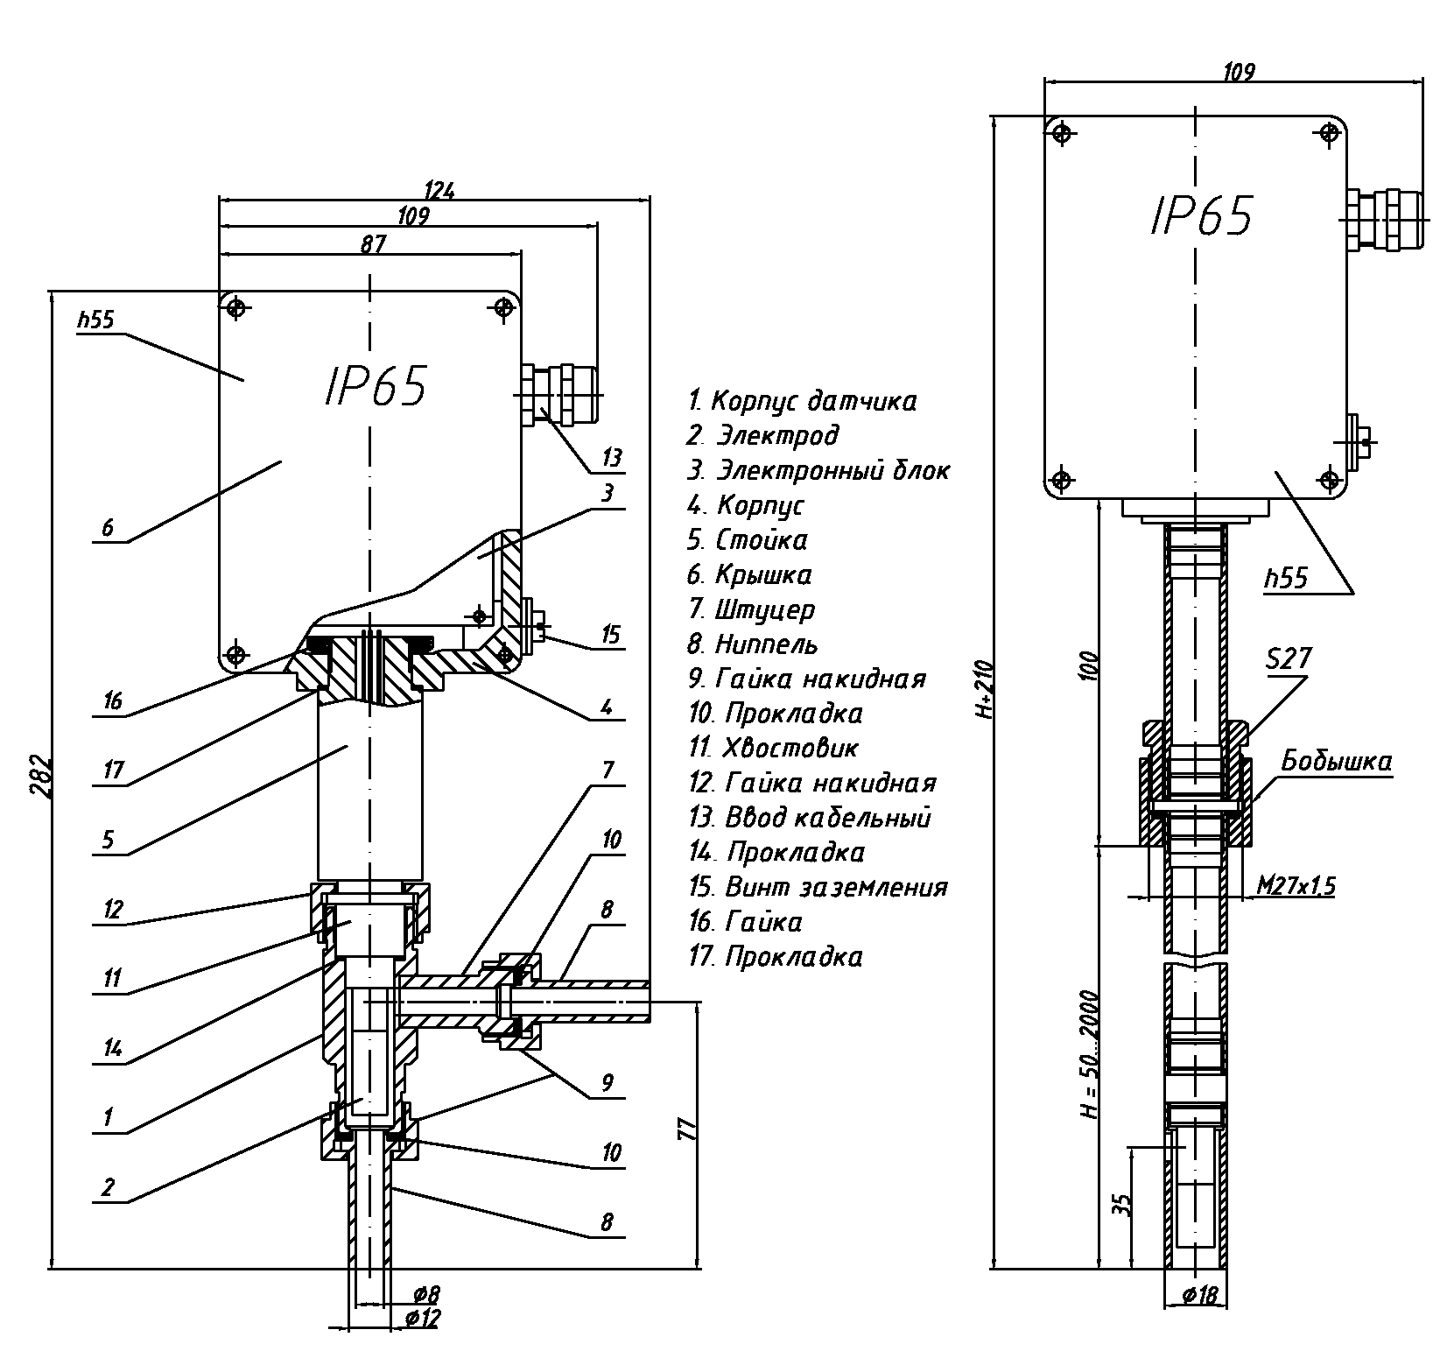
Рисунок А.1.1 - ПП проточного типа с ниппелями под приварку | Рисунок А.1.2 - ПП погружного типа

Продолжение приложения А

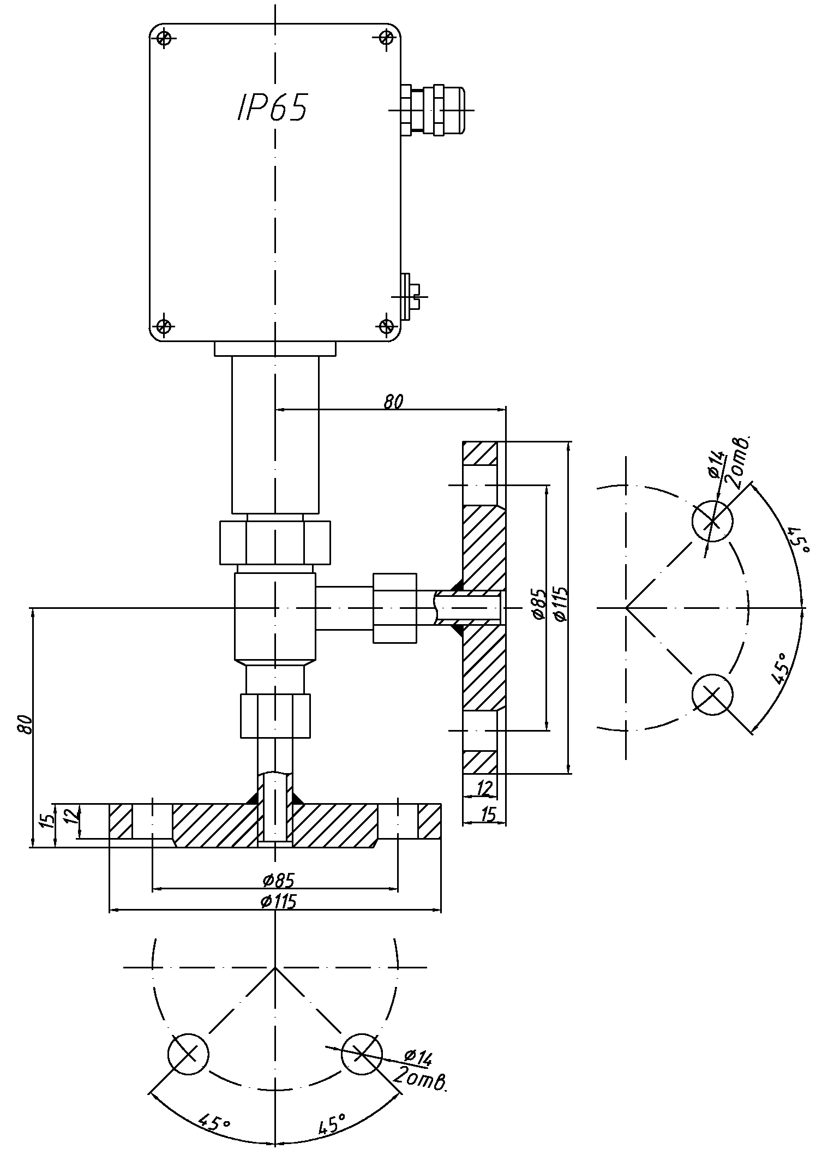

Рисунок А.1.3 - ПП проточного типа с фланцами

Продолжение приложения А
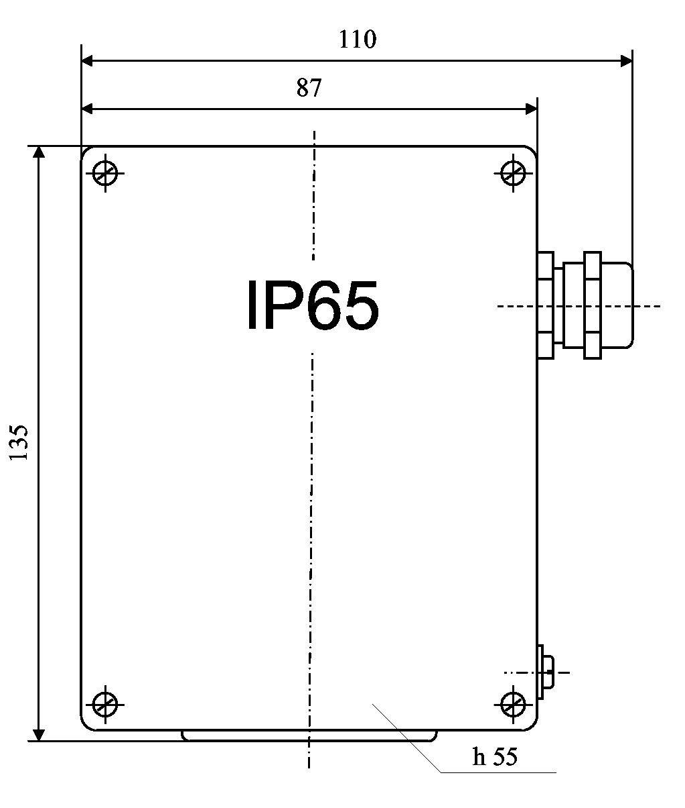
Рисунок А.2.1 - Корпус ПП из алюминиевого сплава

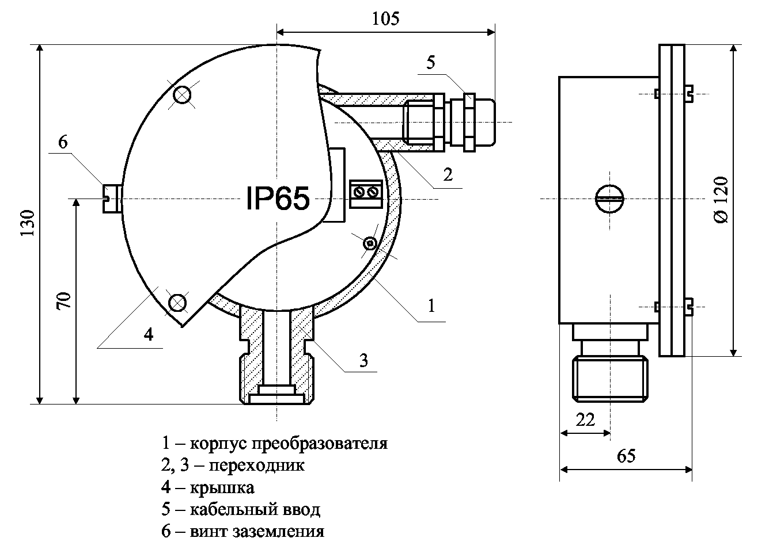
Рисунок А.2.2 - Корпус ПП из стали 12Х18Н10Т
Продолжение приложения А
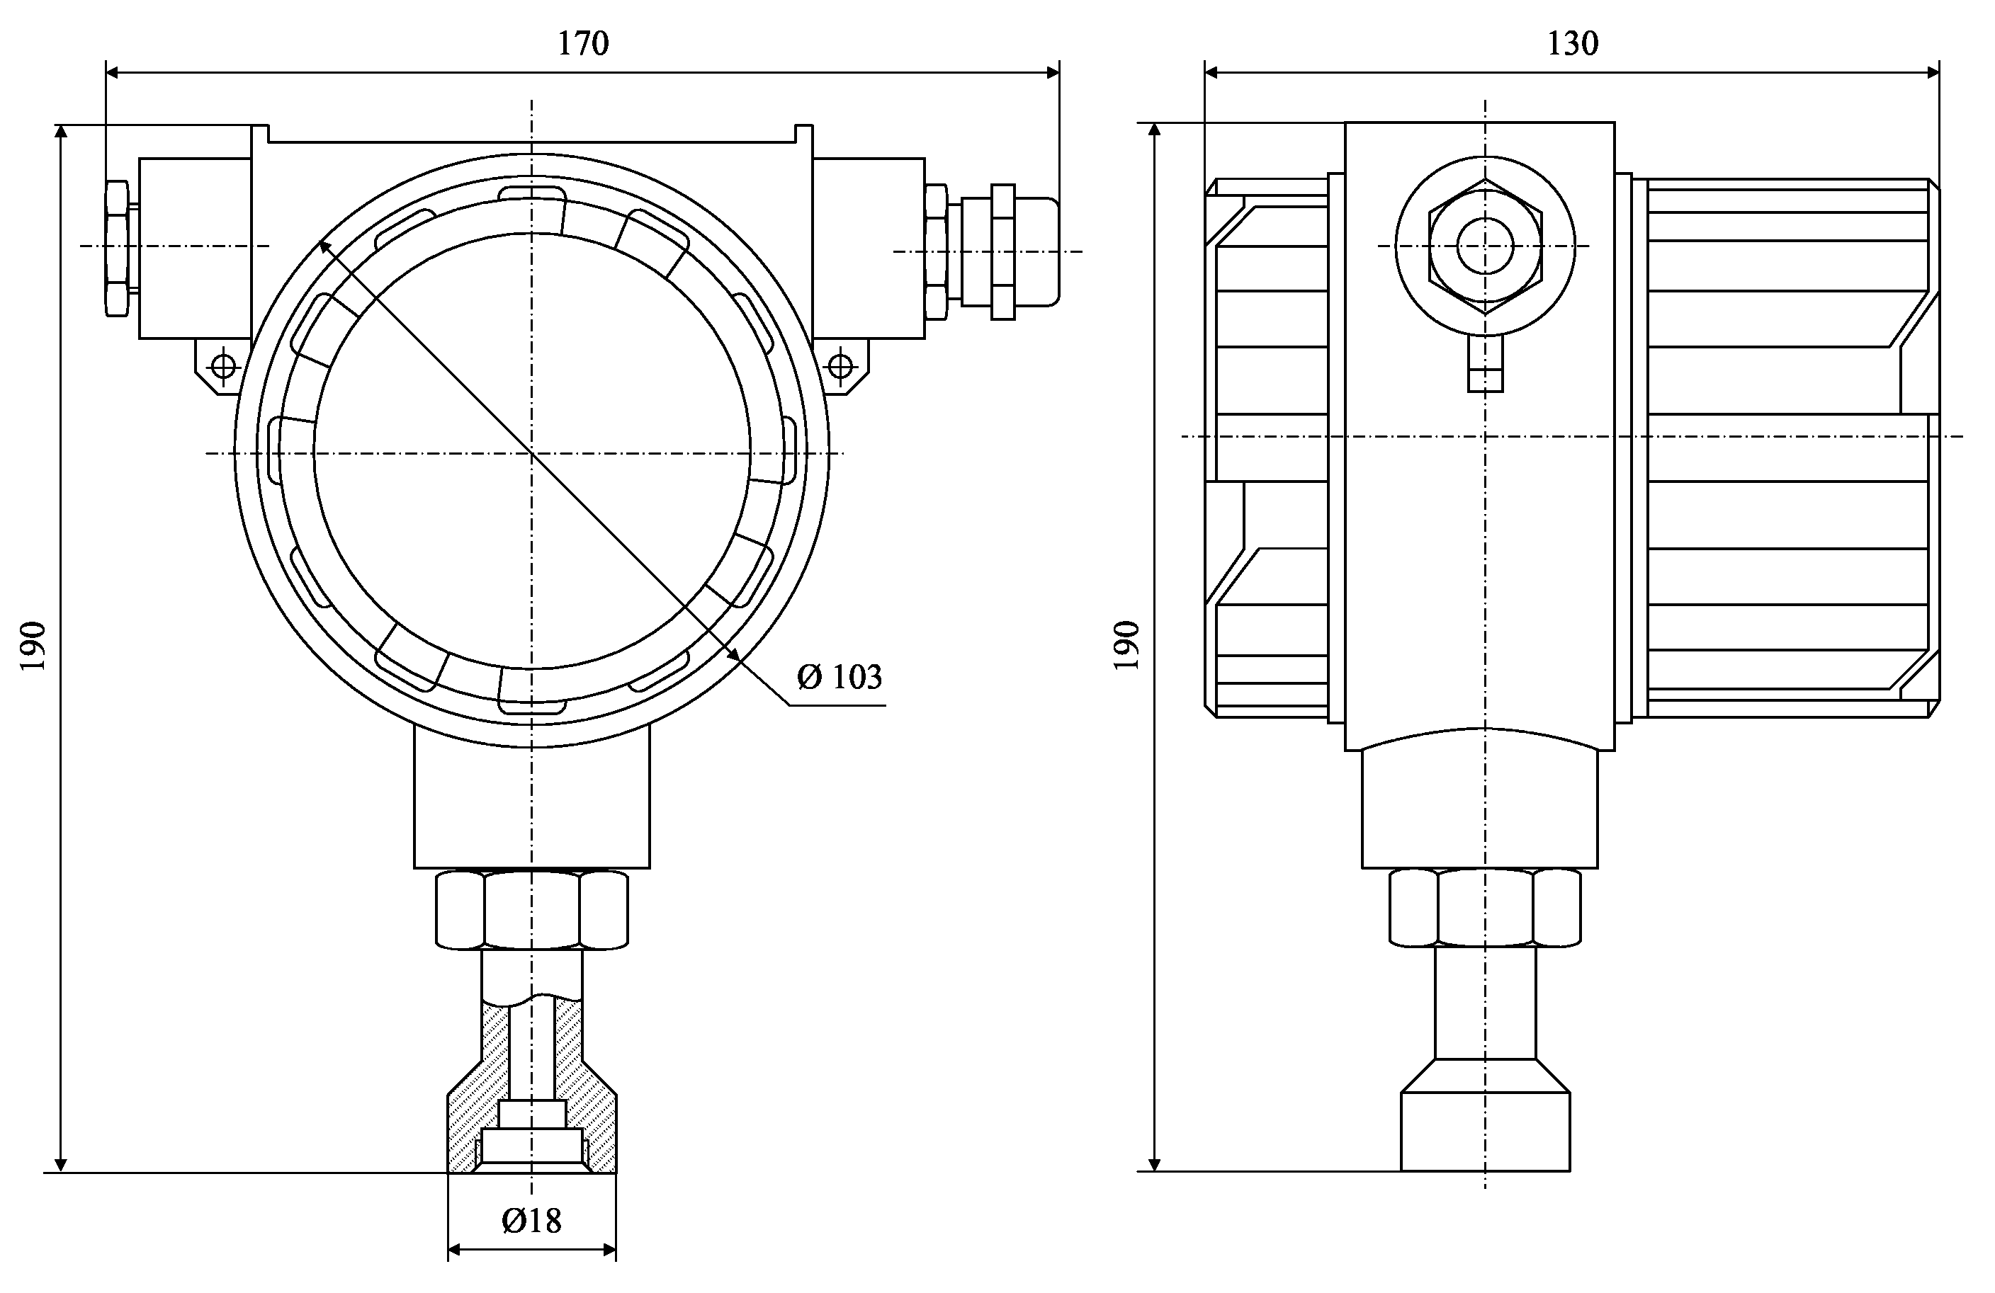
Рисунок А.2.3 - Корпус ПП с индикацией

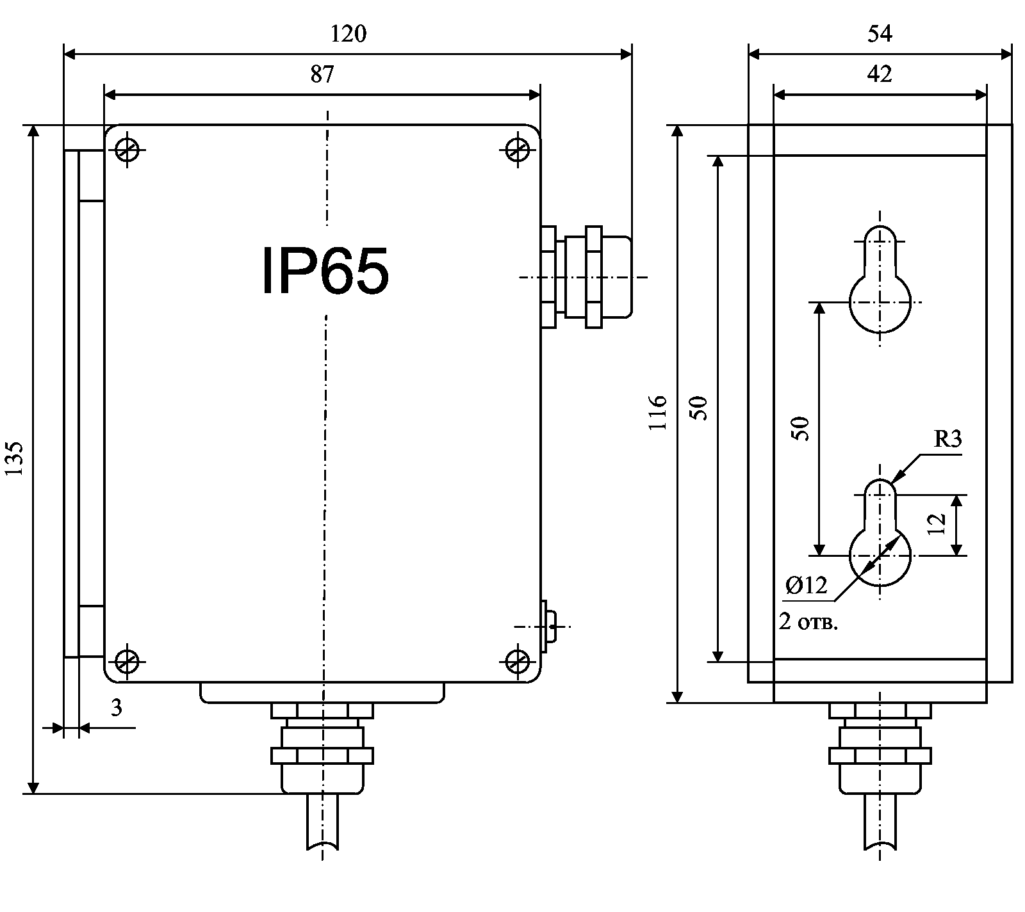
Рисунок А.2.4 - Корпус ПП для навесного монтажа
Продолжение приложения А
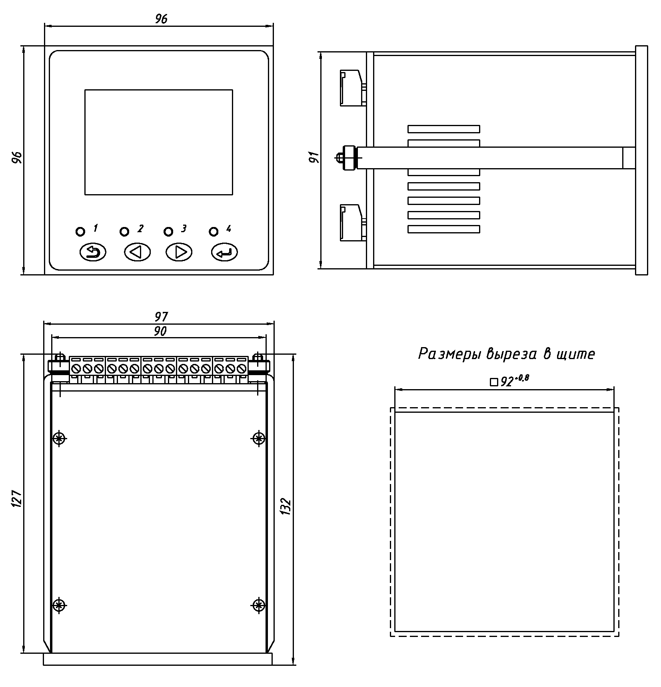
Рисунок А.3 - Корпус измерительного прибора

- Схема установки первичного преобразователя
на трубопроводе

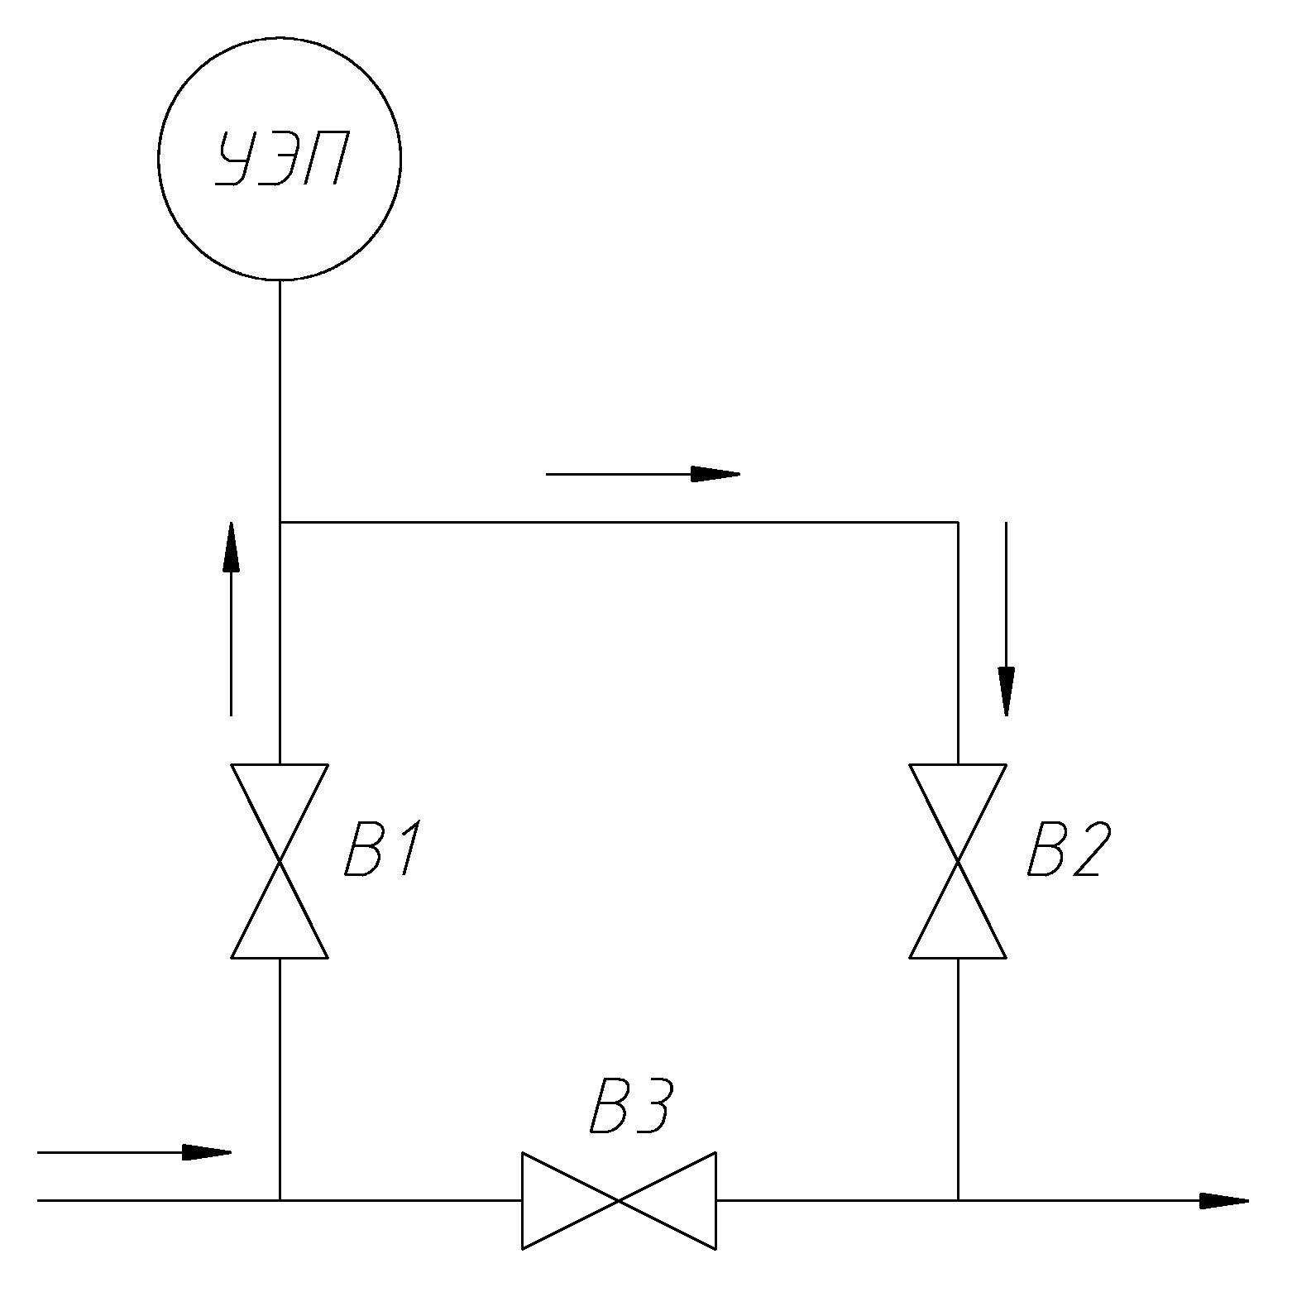

Рисунок B - Схема установки ПП на трубопроводе

- Схемы внешних соединений
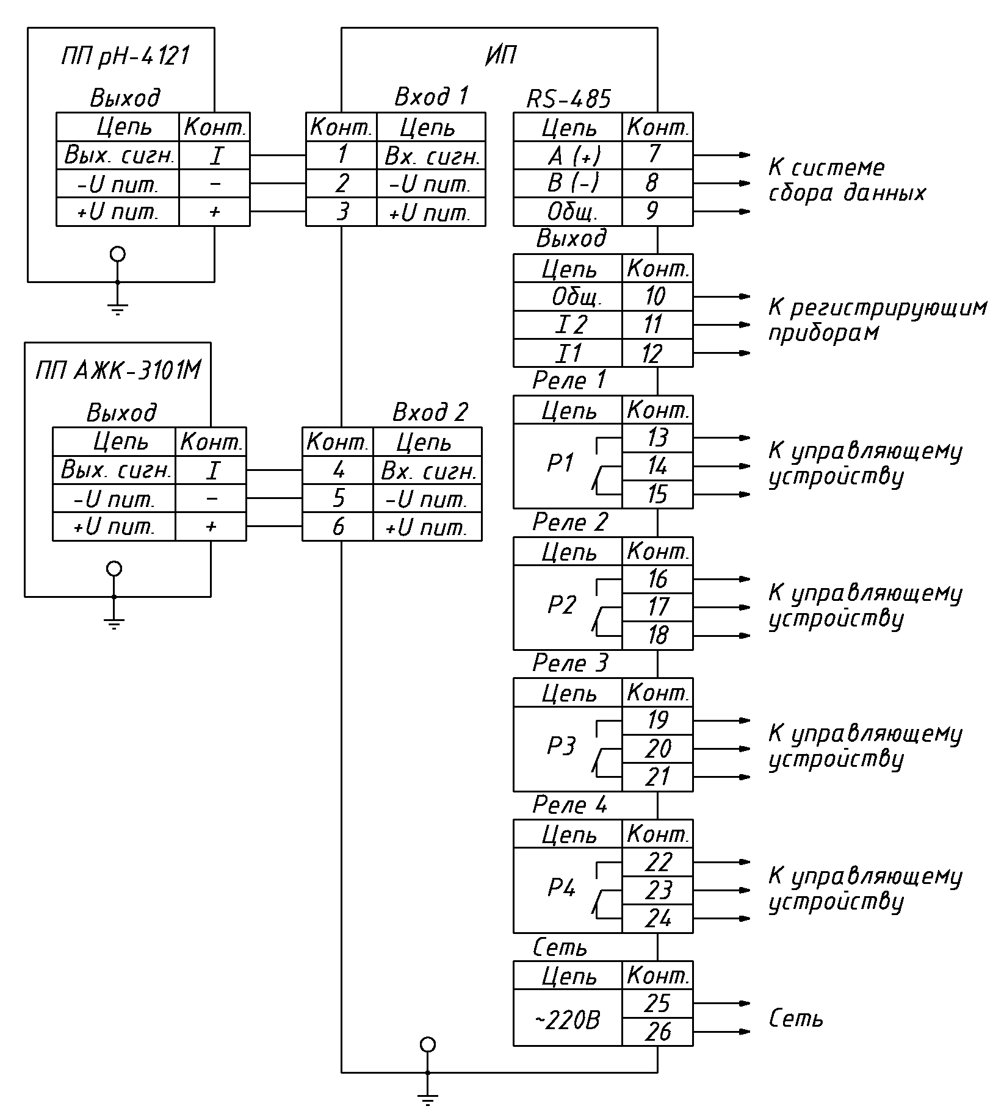

Рисунок С.1 - Схема внешних соединений

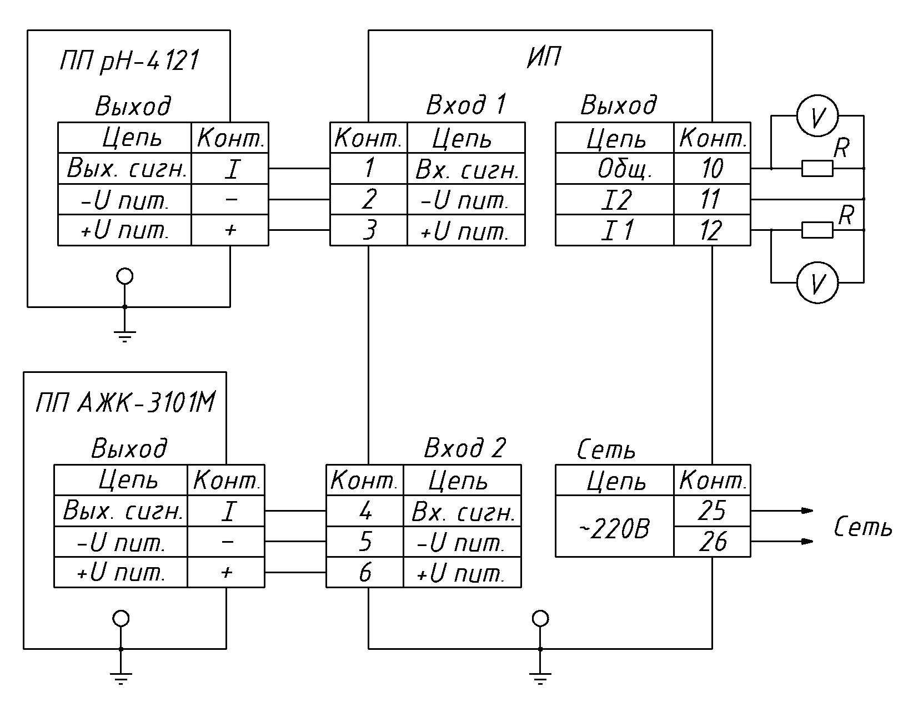

Рисунок С.2 - Схема внешних соединений для проведения поверки:
ПП – первичный преобразователь; ИП – измерительный прибор; R – катушка сопротивления;
V – милливольтметр

- Зависимость удельной электрической проводимости
растворов серной кислоты и хлористого калия от концентрации
при температуре 25 °С

Диапазон  измерения | Наименование  раствора | Концентрация,  г/л | Удельная электрическая проводимость
0…1000  мСм/см | Водный раствор  серной кислоты | 52,0  165,0  376,0 | 200 мСм/см  500 мСм/см  800 мСм/см
0…100  мСм/см | Водный раствор  хлористого калия | 11,98  31,51  52,08 | 20 мСм/см  50 мСм/см  80 мСм/см
0…10  мСм/см | Водный раствор  хлористого калия | 1,07  2,77  4,53 | 2 мСм/см  5 мСм/см  8 мСм/см
0…1000  мкСм/см | Водный раствор  хлористого калия | 0,102  0,258  0,417 | 200 мкСм/см  500 мкСм/см  800 мкСм/см
0…100  мкСм/см | Водный раствор  хлористого калия | 0,0100  0,0252  0,0404 | 20 мкСм/см  50 мкСм/см  80 мкСм/см
0…10  мкСм/см | Раствор хлористого  калия в этиленгликоле | 0,0015  0,0040  0,0064 | 2 мкСм/см  5 мкСм/см  8 мкСм/см

Примечания:
1) температура термостатирования (25±0,1)°С;
2) контрольные растворы должны воспроизводить значение УЭП с погрешностью не более ±5% от верхнего значения диапазона измерения.

- Программирование первичного преобразователя
Е.1 Вход в режим программирования и выход из него

Е.1.1 При включенном питании нажать и удерживать одновременно кнопки и до появления на индикаторе надписи «Введите код». Отпустить кнопки.

Е.1.2 Кнопками и установить первую цифру пароля (пароль приведён в паспорте на прибор). Ввести первую цифру нажатием на кнопку .

Е.1.3 Аналогично действиям п. Е.1.1 ввести вторую, третью и четвёртую цифры пароля. При правильном вводе пароля на индикаторе появится окно с надписью «1-й уровень».

Примечание: при неправильном вводе пароля необходимо повторить действия п. Е.1.1 и Е.1.2. Если пароль введён 3 раза неправильно, то ПП переходит в режим измерения.

Е.1.4 Нажать кнопку . На индикаторе появится надпись «Диапазон измерения». Это первый параметр из меню параметров, которые программируются в первом уровне программирования. В меню параметров программируются «Диапазон измерения», «Константа датчика», «Термокомпенсация» и «Параметры ТК». Выбор программируемого параметра осуществляется кнопками и .

Е.1.5 Чтобы выйти из меню программируемых параметров кнопками и необходимо выбрать окно с надписью «Выход» и нажать кнопку . На индикаторе появится надпись «1-й уровень».

Е.1.6 Чтобы выйти из режима программирования в режим измерения необходимо находиться в окне с надписью «1-й уровень». Кнопкой или выбрать окно с надписью «Выход» и нажать кнопку .

Е.2 Диапазон измерения

Е.2.1 Войти в режим программирования (смотри п. 1.1 – 1.4). Кнопками и выбрать «Диапазон измерения». Находясь в окне с надписью «Диапазон измерения» необходимо нажать кнопку .
Выбор (просмотр) диапазонов измерения осуществляется кнопками и . Первичный преобразователь обеспечивает возможность работы в 4-х основных, 3-х расширенных и обзорном диапазонах измерения УЭП. Под основными диапазонами понимаются диапазоны, приведённые в п. 3.1. руководства по эксплуатации для анализаторов УЭП.
Расширенные диапазоны представляют собой два соседних основных диапазона измерения и предназначены для случаев, когда имеются выбросы УЭП за верхний предел измерения младшего основного диапазона. Например, 1-й основной диапазон (младший) – (0…1,000) мкСм/см; 2-й основной диапазон (старший) – (0…10,00) мкСм/см. Переключение с младшего на старший диапазон и обратно происходит автоматически.
При включении обзорного диапазона первичный преобразователь работает во всех четырёх основных диапазонах измерения с автоматическим выбором требуемого диапазона.
Чтобы установить нужный диапазон измерения необходимо выбрать окно с соответствующей надписью и нажать кнопку . Подтверждением выбора является мигающая надпись выбранного диапазона.

Е.2.2 Кнопками и необходимо выбрать окно с надписью «Выход» и нажать кнопку . На индикаторе появится надпись «Диапазон измерения».

Е.2.3 При помощи кнопок и выбрать следующий программируемый параметр или выйти из режима программирования в режим измерения (смотри п. Е.1.5 – Е.1.6).

Е.3 Константа датчика

Е.3.1 Войти в режим программирования (смотри п. 1.1 – 1.4). Кнопками и выбрать «Конст. датчика». Находясь в окне с надписью «Конст. датчика» необходимо нажать кнопку . Константа (постоянная) датчика характеризует чувствительность датчика и определяется его формой и геометрическими размерами. Расчётное значение константы С_{расч} указывается в паспорте на анализатор. Действительное значение константы датчика С может быть установлено двумя способами.

Е.3.2 Выбор способа корректировки константы датчика (непосредственная или косвенная) осуществляется кнопками и .
При непосредственной корректировке можно ввести известное значение С/С_{расч.}, равное соотношению действительного значения константы датчика к её расчётному значению.
При косвенной корректировке константы датчика соотношение С/С_{расч.} вычисляется автоматически путём ввода известного значения УЭП контролируемого раствора.
Е.3.3 Для непосредственной корректировки необходимо выбрать окно с надписью в верхней строке индикатора «С/С расч.». В нижней строке индикатора отображается число, равное соотношению действительного значения константы датчика к её расчётному значению, которое было установлено ранее.
Чтобы изменить это число, необходимо нажать кнопку . Верхняя строка индикатора начнёт мигать. Кнопками и можно откорректировать значение числа. Для ввода в память ПП нового значения С/С _{расч.} необходимо нажать кнопку . Надпись «С/С расч.» перестанет мигать.

Е.3.4 Для косвенной корректировки необходимо выбрать окно с надписью в верхней строке «Измерен.».

Примечание: перед корректировкой константы первичный преобразовательдолжен быть заполнен контролируемым раствором с известным значением УЭП при данной температуре. Для обеспечения непревышения основной приведенной погрешности во всех основных диапазонах рекомендуется применять раствор со значением УЭП примерно (80…90) мкСм/см для АЖК-3101М.1 и (80…90) мСм/см для АЖК-3101М.2.

В нижней строке индикатора отображается измеряемое в данный момент значение УЭП. Чтобы откорректировать измеряемое значение в соответствии с известным значением УЭП контролируемого раствора, необходимо нажать кнопку . Надпись «Измерен.» сменится на «Калибр.» и начнёт мигать. Кнопками и установить известное значение УЭП контролируемого раствора.
После нажатия на кнопку новые данные вводятся в память прибора и соотношение С/С _{расч.} автоматически изменяется. В верхней строке индикатора вновь появляется надпись «Измерен.». Автоматически установленное значение С/С _{расч.} можно проконтролировать в окне с надписью «С/С расч.».

Е.3.5 Кнопками и необходимо выбрать окно с надписью «Выход» и нажать кнопку . На индикаторе появится надпись «Конст. датчика».

Е.3.6 При помощи кнопок и выбрать следующий программируемый параметр или выйти из режима программирования в режим измерения (смотри п. 1.5 – 1.6).

Е.4 Термокомпенсация

Е.4.1 Войти в режим программирования (смотри п. 1.1 – 1.4). Кнопками и выбрать «Термокомпенсация». Находясь в окне с надписью «Термокомпенсация» необходимо нажать кнопку .

Е.4.2 Выбор (просмотр) режимов термокомпенсации осуществляется кнопками и . Ранее установленный режим определяется окном с мигающей надписью.
Чтобы установить нужный режим термокомпенсации необходимо выбрать окно с соответствующей надписью.

Е.4.2.1 Чтобы отключить режим термокомпенсации необходимо выбрать окно с надписью «Выкл.» и нажать кнопку . Надпись начнёт мигать.

Е.4.2.2 Чтобы включить режим термокомпенсации, учитывающий температурную зависимость теоретически чистой воды, необходимо выбрать одно из двух окон с надписью «ТЧВ 1» или «ТЧВ 2» и нажать кнопку . Надпись начнёт мигать. Режимы «ТЧВ 1» и «ТЧВ 2» отличаются коэффициентами в формулах зависимости УЭП теоретически чистой воды от температуры.

Е.4.2.3 Чтобы включить режим простой термокомпенсации необходимо выбрать окно с надписью «То, аt» и нажать кнопку . Надпись начнёт мигать. Простая термокомпенсация осуществляется в соответствии с формулой (2) (смотри п. 5.1).
Значения параметров термокомпенсации устанавливаются в окне «Параметры ТК» (смотри п. 5).

Е.4.3 После выбора режима термокомпенсации кнопками и необходимо выбрать окно с надписью «Выход» и нажать кнопку . На индикаторе появится надпись «Термокомпенсация».

Е.4.4 При помощи кнопок и выбрать следующий программируемый параметр или выйти из режима программирования в режим измерения (смотри п. Е.1.5 – Е.1.6).

Е.5 Параметры термокомпенсации

Е.5.1 Войти в режим программирования (смотри п. 1.1 – 1.4). Кнопками и выбрать «Параметры ТК». Находясь в окне с надписью «Параметры ТК» необходимо нажать кнопку .

Е.5.2 Выбор параметров термокомпенсации осуществляется кнопками и .

Е.5.2.1 Для установления температуры приведения необходимо выбрать окно с надписью «То , гр.С». В нижней строке индикатора выведено установленное ранее значение температуры приведения.
Чтобы изменить значение температуры приведения необходимо нажать кнопку . Верхняя строка индикатора начнёт мигать. После установки кнопками и требуемого значения температуры приведения нажать кнопку для ввода этого значения в память прибора.

Е.5.2.2 Для установления температурного коэффициента кнопками и необходимо выбрать окно с надписью «аt». В нижней строке индикатора выведено установленное ранее значение коэффициента.

Примечание: значение температурного коэффициента α_{т} вводится в % / ºС.

Чтобы изменить значение температурного коэффициента необходимо нажать кнопку . Верхняя строка индикатора начнёт мигать. После установки кнопками и требуемого значения α_{т} нажать кнопку для ввода этого значения в память прибора.

Е.5.3 После установления параметров термокомпенсации кнопками и необходимо выбрать окно с надписью «Выход» и нажать кнопку . На индикаторе появится надпись «Параметры ТК».

Е.5.4 При помощи кнопок и выбрать следующий программируемый параметр или выйти из режима программирования в режим измерения (смотри п. Е.1.5 – Е.1.6).

Е.6 Восстановление заводских настроек первичного преобразователя

В некоторых случаях бывает необходимо вернуться к настройкам, которые были установлены на предприятии-изготовителе. Такая ситуация может возникнуть при неправильном программировании первичного преобразователя. При любой причине отказа в работе первичного преобразователя рекомендуется восстановить заводские настройки. Для восстановления заводских настроек необходимо:
Войти в режим программирования (смотри п. Е.1.1 – Е.1.4). Кнопками и выбрать «Завод. настр.». Находясь в окне с надписью «Завод. настр.» необходимо нажать кнопку .
После появления надписи «Восстановить?» нажатие на кнопку приведет к восстановлению всех заводских настроек, что подтвердится надписью «Восстановлено». При помощи кнопок и необходимо выбрать окно с надписью «Выход» и нажать кнопку . На индикаторе появится надпись «Завод. настр.».
Выйти из режима программирования в режим измерения (смотри п. Е.1.5 – Е.1.6).
Выключить и включить питание прибора. Заводские настройки восстановлены.

Блок-схема алгоритма работы в уровне №1 режима «Программирование»
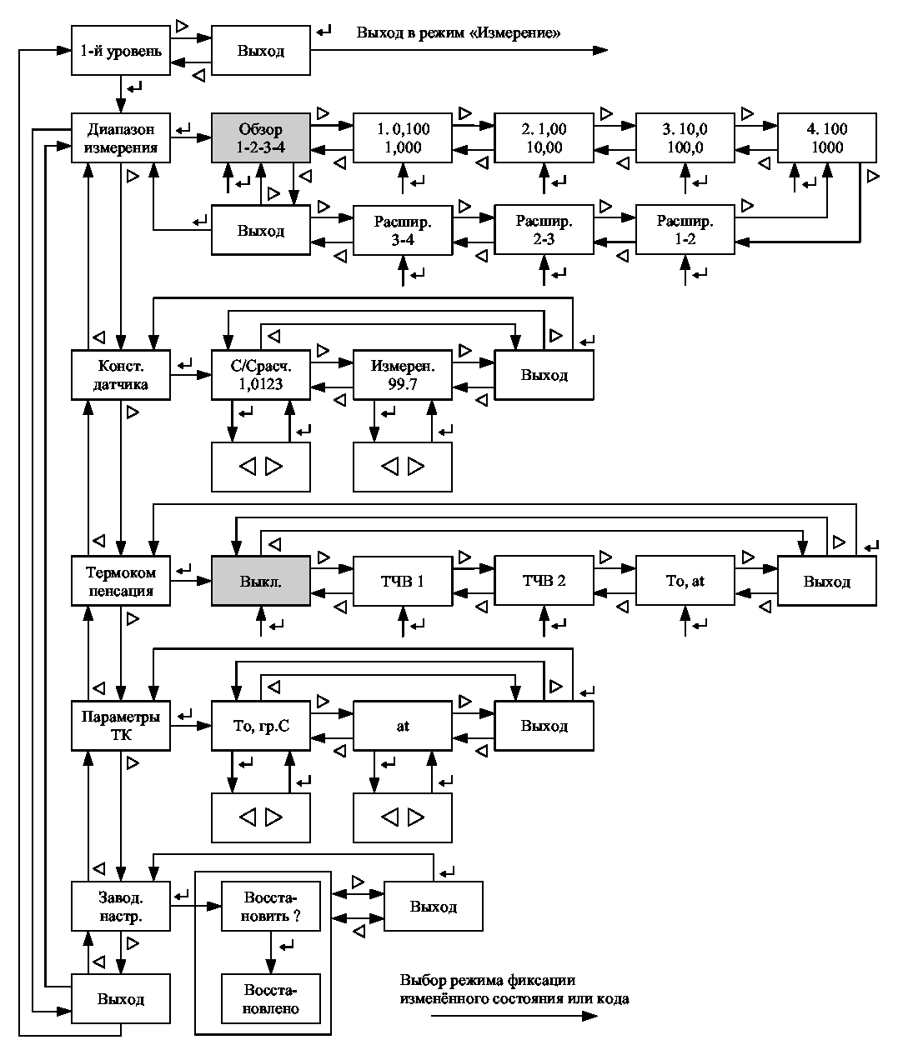
1. 0,000
1,000
2. 0,00
10,00
3. 0,0
100,0
4. 0
1000

- Блок-схемы алгоритмов работы измерительного прибора
